MỤC LỤC
PHẦN I. ĐẶT VẤN ĐỀ 1
1. Lý do chọn đề tài 1
2. Mục đích nghiên cứu 2
3. Nhiệm vụ nghiên cứu 2
4. Đối tượng nghiên cứu 2
5. Phương pháp nghiên cứu 2
6. Phạm vi, thời gian nghiên cứu 2
PHẦN II. GIẢI QUYẾT VẤN ĐỀ 3
1.Cơ sở lý luận 3
2. Cơ sở thực tiễn 4
2.1Một số nét về lớp 4
2.2Thuận lợi 5
2.3 Khó khăn 6
3. Một số biện pháp 6
3.1 Biện pháp 1: Điều tra, khảo sát tình hình trẻ trong lớp 6
3.2 Biện pháp 2 : Giáo dục âm nhạc trong giờ học 7
3.3 Biện pháp 3: Dạy âm nhạc trong các hoạt động 10
3.4. Biện pháp 4: Trang trí môi trường 13
3.5. Biện pháp 5: Sưu tầm các trò chơi về âm nhạc 14
3.6. Biện pháp 6: Phối kết hợp với phụ huynh.................................................14
4.Hiệu quả sáng kiến kinh nghiệm 15
PHẦN III. KẾT LUẬN VÀ KIẾN NGHỊ .17
1.Kết luận chung.....................................................................................….......17
2. Bàihọckinh nghiệm......................................................................................17
3.Những ý kiếnđềxuất…..................................................................................18
PHẦN I. ĐẶT VẤN ĐỀ


1. LÝ DO CHỌN ĐỀ TÀI
Trẻ em hôm nay – Thế giới ngày mai, trẻ em là nguồn hạnh phúc của mỗi gia đình, là tương lai của đất nước, là lớp người kế tục sự nghiệp của cha anh, gánh vác mọi công việc xây dựng và bảo vệ tổ quốc – xã hội chủ nghĩa. Mọi trẻ em sinh ra đều có quyền được chăm sóc, nuôi dưỡng, tồn tại và phát triển. Khi xã hội ngày càng phát triển thì giá trị con người ngày càng được nhận thức đúng đắn và được đánh giá toàn diện. Vì một tương lai tươi sáng, trẻ em sẽ trở thành chủ nhân hữu ích của tương lai, thì ngay từ tuổi ấu thơ trẻ phải được hưởng nền giáo dục phù hợp, hiện đại và toàn diện về mọi mặt: Đức, Trí, Thể, Mỹ.
Là một cô giáo mầm non hơn ai hết tôi rất hiểu trọng trách lớn lao của mình, tôi hiểu rằng việc nuôi dạy trẻ không chỉ là cho trẻ ăn, chăm trẻ ngủ mà còn là người thầy giúp trẻ hiểu được những tri thức đơn giản, đầu tiên của các sự vật hiện tượng và thế giới xung quanh trẻ. Nuôi dưỡng trẻ để sau này trẻ trở thành những con người có tâm hồn trong sáng, thể lực cường tráng và một trí tuệ tinh thông. Chỉ có những con người đó mới đủ nhân cách để dựng xây đất nước. Chính vì những lẽ đó mà ngay từ khi bước vào nghề tôi đã tự nhủ phải cố gắng, phải lỗ lực , phải học hỏi và sáng tạo trong công việc để nuôi dạy trẻ cho tốt. Tôi đóng vai trò là người mẹ trong bữa ăn giấc ngủ của trẻ và là người thầy khi cho trẻ tham gia các hoạt động học tập và vui chơi. Mỗi hoạt động đều có ý nghĩa và vai trò riêng nhưng dù ở hoạt động nào tôi cũng đặt trẻ là trung tâm, không gò bó ép buộc trẻ .Trong tất cả các môn học của trẻ tôi đặc biệt yêu thích bộ môn âm nhạc, có lẽ vì bản thân âm nhạc đã mang nhiều thế mạnh.
Giáo dục Âm nhạc là hoạt động nghệ thuật có tác dụng thẩm mỹ, ngoài ra nó còn giúp trẻ phát triển trí tuệ, trẻ có khả năng trải nghiệm những cảm xúc trong quá trình cảm thụ và thể hiện Âm nhạc.Bởi vậy có thể khẳng định rằng, hoạt động âm nhạc là một trong những phương tiện tích cực, hữu hiệu để phát triển ở trẻ khả năng trí tuệ như: trí nhớ, tư duy, tưởng tượng. Với đặc điểm như vậy nên năng khiếu nghệ thuật thường được nảy sinh ngay từ tuổi ấu thơ.Vì vậy nâng cao chất lượng hoạt động âm nhạc là việc làm vô cùng quan trọng, cần được bồi dưỡng ngay từ tuổi mẫu giáo để ươm trồng những tài năng nghệ thuật cho tương lai.

Với lòng yêu nghề, mến trẻ, tôi luôn luôn trăn trở và suy nghĩ “Làm thế nào để nâng cao chất lượng hoạt động âm nhạc cho trẻ ở trường mầm non ?. Và tôi đã quyết định lựa chọn đề tài“Một số biện pháp giúp trẻ 4-5 tuổi học tốt hoạt động âm nhạc”để làm đề tài nghiên cứu và áp dụng trong suốt năm học này.
2. MỤC ĐÍCH NGHIÊN CỨU
Nghiên cứu hoạt động giáo dục âm nhạc ở trường mầm non nhằm tìm ra “một số biện pháp tổ chức tốt hoạt động âm nhạc cho trẻ 3-4 tuổi trong trường mầm non”, Giúp việc tổ chức hoạt động âm nhạc thêm phong phú và hiệu quả.Kích thích trẻ hứng thú, tích cực tham gia hoạt động có nề nếp,có kỹ năng ca hát, vận động, nghe hát, và thực hiện những trò chơi âm nhạccho trẻ 3-4 tuổi một cách nhẹ nhàng. Trẻ được thoải mái, tự nhiên hoạt động không gò bó để việc thực hiên hoạt động âm nhạc đạt được kết quả tốt nhất. Tôi tin rằng thông qua những biện pháp này sẽ giúp trẻ hứng thú tham gia hoạt động và yêu thích hoạt đông âm nhạc hơn. Từ đó trẻ sẽ yêu thích cái đẹp, mạnh dạn tự tin trong cuộc sống.
3. NHIỆM VỤ NGHIÊN CỨU
Nghiên cứu phương pháp giúp trẻ 4-5 tuổi học tốt hoạt động âm nhạc
4. ĐỐI TƯỢNG NGHIÊN CỨU VÀ THỰC NGHIỆM
- Hoạt động âm nhạc cho trẻ mẫu giáo 4 -5tuổi (do lớp tôi phụ trách)
- Nghiên cứu: Trẻ4-5 tuổi trong tường mầm non.
5. PHƯƠNG PHÁP NGHIÊN CỨU
-Phương pháp thống kê toán học
- Phương pháp sử dụng đồ dùng trực quan
- Phương pháp nghiên cứu sản phẩm
- Phân tích, tổng hợp, so sánh.
6. PHẠM VI VÀ KẾ HOẠCH NGHIÊN CỨU:
- Đề tài này được tiến hành nghiên cứu từ tháng 8 năm 2019 đến tháng 3 năm 2020.

PHẦN II. GIẢI QUYẾT VẤN ĐỀ

1. CƠ SỞ LÝ LUẬN
Như chúng ta đã biết, trong mọi thời đại, giáo dục chiếm một vị trí quan trọng trong xã hội. Cùng với một số ngành khác, giáo dục góp phần nâng cao đời sống xã hội của mỗi con người, có điều tuỳ theo mỗi thời đại mà giáo dục sẽ tổ chức kiểu này hay kiểu khác. Tuỳ theo mỗi độ tuổi mà giáo dục khác nhau. Do đặc điểm của lứa tuổi nên việc giáo dục học sinh mẫu giáo được tiến hành theo phương châm "Chơi mà học, học mà chơi". Vì vậy, giáo dục âm nhạc cho lứa tuổi này góp phần không nhỏ vào việc phát triển toàn diện cho trẻ nhỏ. Trong chương trình giáo dục mầm non, bộ môn giáo dục âm nhạc là một bộ môn nghệ thuật hết sức gần gũi với trẻ, là hoạt động được trẻ yêu thích, là nguồn cảm hứng mạnh mẽ để trẻ cảm thụ nghệ thuật và nó còn là phương tiện thiết thực cho các hoạt động giáo dục khác. Có thể coi âm nhạc là một bộ phận không thể tách rời với công tác chăm sóc, giáo dục trẻ. Giáo dục âm nhạc trong trường mầm non là giáo dục cho trẻ lòng yêu âm nhạc, biết cảm thụ âm nhạc thông qua các hoạt động âm nhạc phong phú như: Ca hát, vận động theo nhạc, nghe hát, múa, trẻ chơi âm nhạc. Đặc biệt đối với trẻ 4 tuổi, giáo dục âm nhạc đem lại cho trẻ những ấn tượng, những khái niệm âm nhạc, dần hình thành trong tâm hồn trẻ, tạo điều kiện phát triển thị hiếu âm nhạc. Đây là bước khởi đầu giúp trẻ biết lựa chọn, đánh giá tác phẩm âm nhạc và biết cách biểu diễn ở mức độ đơn giản. Trong trường mầm non ca hát là 1 hoạt động được thực hiện thường xuyên liên tục và được lồng ghép trong các hoạt động của trẻ, nó là cầu nối giữa hoạt động này với hoạt động khác và nó là nguồn tạo hứng thú mạnh mẽ nhất để trẻ tham gia vào các hoạt động. Tuy nhiên khi trẻ ca hát ta thường nhận thấy đôi lúc có phần không chính xác về giai điệu hoặc về lời ca, thậm chí trẻ còn tự sáng tác lời không phù hợp với nội dung… Mặt khác kỹ thuật hát của trẻ còn hạn chế về giọng , về hơi, về âm vực tiết tấu vì thế nó làm giảm đi tính nghệ thuật của bài hát. Ngoài ra cách phát âm của trẻ chưa thực 2 sự hoàn chỉnh, âm phát ra yếu, hơi thở ngắn, nông và đặc biệt sự phối hợp giữa tai nghe và giọng chưa thật chủ động do trẻ hát chưa có tính nghệ thuật. Trẻ còn rụt rè nhút nhát chưa tự tin thực hiên bài hát .Chính vì những lí do trên mà năm học này tôi đi sâu nghiên cứu những biện pháp để có cách tổ chức hoạt động giáo dục âm nhạc được tốt hơn. Nhằm chia sẻ một số kinh nghiệm giảng dạy trong tổ chức hoạt động giáo dục âm nhạc cho trẻ mầm non.
-Khả năng nhận thức của trẻ mẫu giáo nhỡ:
+Về cảm giác, tri giác: Ở lứa tuổi này trẻ bước đầu có thể làm chủ tri giác của mình, biết tập chung tri giác của mình theo sự hướng dẫn của người lớn, biết kiểm tra kết quả tri giác của mình và đã có khả năng điều chỉnh tri giác theo hướng đúng.
+Về ghi nhớ: Mẫu giáo nhỡ ghi nhớ có chủ định bắt đầu hình thành và phát triển.
+Về tư duy: Tư duy trực quan hình tượng phát triển mạnh và chiếm ưu thế, trẻ giải quyết các hiện tượng tư duy bằng hành động cụ thể của mình trên cơ sở trẻ được tích lũy các hình ảnh, biểu tượng ở xung quanh trẻ. Trong tư duy đã bước đầu suy luận nhưng chỉ dựa vào các biểu tượng, các kinh nghiệm cụ thể, vì vậy có thể trẻ suy luận chưa chính xác chưa đúng.
2.CƠ SỞ THỰC TIỄN :
Trẻ em là tương lai, là nền móng của dân tộc là sự phát triển tiến bộ của Quốc gia. Chính vì vậy công tác chăm sóc giáo dục trẻ ở độ tuổi Mầm non là vô cùng quan trọng đối với từng cá nhân trẻ.
Bản thân tôi qua thực tế giảng dạy bộ môn âm nhạc được tiếp cận với phụ huynh học sinh, qua các tiết dạy tôi nhận thấy rằng phụ huynh chưa thực sự quan tâm đến việc học môn âm nhạc của trẻ, học sinh chưa hứng thú với hoạt độngâm nhạc. Là một giáo viên Mầm non tôi nhận thấy mình phải có trách nhiệm đi sâu tìm tòi nghiên cứu để có thể tuyên truyền đến các bậc phụ huynh đặc biệt là giúp trẻ cảm nhận được tầm quan trọng của môn âm nhạc để từ đó trẻ ham thích hăng say vào hoạt động nhằm góp phần tích cức nâng cao chất lượng giáo dục toàn diện và hình thành nhân cách cho trẻ, phát triển trí tưởng tượng óc sáng tạo, bồi dưỡng kỹ năng cảm thụ âm nhạc của trẻ thông qua việc học hát,vận động minh họa,....
2.1 Một số nét về lớp mẫu giáo nhỡ B2 trường mầm non:
Ngay từ đầu năm học tôi được Ban giám hiệu phân công phụ trách lớp mẫu giáo nhỡ B2. Với tổng số trẻ lớp mình phụ trách là 30 cháu .
Là giáo viên đứng lớp tôi đã thực hiện theo đúng chương trình mà ngành, phòng đã quy định đó là đã tổ chức cho trẻ tham gia đầy đủ các hoạt động làm quen với Âm nhạc theo các chủ đề. Tôi đã thực hiện theo đúng phương pháp bộ môn, thực hiện đầy đủ và đúng trình tự các bước, các phần, bài dạy có đầy đủ nội dung kiến thức. Trong tiết dạy đã chuẩn bị đủ đồ dùng dạy học nhưng tôi thấy giờ học đạt kết quả chưa cao. Trong giờ học, trẻ không tập trung chú ý, trẻ có vẻ mệt mỏi, chán nản, uể oải, không chú ý nghe cô giảng bài lười suy nghĩ. Có rất ít trẻ tham gia tích cực vào các hoạt động, trẻ không có kỹ năng cảm thụ âm nhạc,ngồi không tập chung nên chưa tham gia tích cực vào hoạt động
Với tình trạng trên, nên chất lượng giờ dạy của lớp rất thấp. Chính vì vậy tôi luôn tự hỏi “ bằng cách gì để trẻ lớp tôi học tốt được hoạt động âm nhạc? Và trong quá trình tổ chức áp dụng thực hiện các biện pháp tôi đã gặp phải một số thuận lợi và khó khăn như sau.
2.2 Thuận lợi
-Cả 2 giáo viên trong lớp đều có kinh nghiệm trong việc chăm sóc và giáo dục trẻ,có lòng yêu thương trẻ và được đa số các bậc phụ huynh tin tưởng và tín nhiệm,cả 2 cô đều là người yêu thích hoạt động âm nhạc và có chút năng khiếu về hoạt động này.
-Trẻ được tham gia nhiều hoạt động văn nghệ của nhà trường,giúp trẻ được thể hiện và nâng cao tính tự tin
- Lớp học rộng rãi, thoáng mát
- Được sự quan tâm của ban giám hiệu nhà trường đầu tư cơ sở vật chất, trang thiết bị, đồ dùng dạy học đầy đủ và phong phú cho môi trường nhóm lớp.
- Bản thân là cô giáo trẻ trung, nhiệt tình với lòng yêu nghề mến trẻ thường xuyên học hỏi chị em đồng nghiệp trong trường, trường bạn về chuyên môn nghiệp vụ sư phạm để nâng cao nghệ thuật sư phạm khi lên lớp.
- Luôn tham gia đầy đủ các buổi kiến tập do Phòng giáo dục, trường mình tổ chức các chuyên đề âm nhạc . Đồng thời luôn chủ động có kế hoạch sắp xếp bài dạy theo từng chủ đề với sự hứng thú của trẻ.
- Phụ huynh quan tâm đến con em mình, nhiệt tình ủng hộ cùng giáo viên trong việc dạy dỗ trẻ và ủng hộ những nguyên vật liệu để làm đồ dùng dạy học và đồ chơi cho các cháu.
- 100 % trong lớp có cùng độ tuổi.Trẻ khỏe mạnh, nhanh nhẹn, tích cực tham gia vào hoạt động.
Bên cạnh những thuận lợi, trong quá trình thực hiện tôi đã gặp không ít những khó khăn sau :

2.3 Khó khăn:
*Về phía giáo viên:
- Nghệ thuật lên lớp của cô còn hạn chế về kiến thức nhạc lý khi cho trẻ học âm nhạc.
- Một số chủ đề khó khai thác tư liệu.
*Về phía trẻ:
- Khả năng âm nhạc của trẻ thì không đồng đều,trẻhát đúng giai điệu, hát không rõ lời hoặc hát sai lời
- Trẻ chưa tạo được âm thanh hợp lý khi hát ( hát nhỏ hoặc la hét)
- Khi hát trẻ chưa hòa quyện giọng hát của mình vào giọng hát của tập thể.
- Quá trình tổ chức cho trẻ hoạt động âm nhạc ,đa số các cháu còn nhút nhát,chưa mạnh dạn tham gia phát biểu ý kiến.kỹ năng thực hiện các hoạt động của cháu còn hạn chế.
- Ngôn ngữ của trẻ còn hạn chế, trẻ chưa diễn tả được ý hiểu của mình đối với người khác.
- Khả năng tiếp thu kiến thức nhanh, chậm của trẻ trong lớp khác nhau, một số trẻ quá hiếu động chưa tập trung chú ý vào bài dạy của cô giáo, còn hay trêu bạn trong các hoạt động.
- Một số phụ huynh chưa chú ý quan tâm đến con cái, ít có điều kiện cho trẻ được tiếp xúc với một số sự vật, hiện tượng nên kinh nghiệm của trẻ còn hạn chế, do ít có điều kiện thời gian để quan tâm, dạy dỗ các cháu.
Trước hết, âm nhạc được coi là khả năng tốt nhất để phát triển tai nghe. Tính chất đa dạng của âm nhạc gợi ra những phản ứng gắn với sự thay đổi nhịp tim mạch, sự trao đổi máu. Vì vậy, giáo dục âm nhạc đối với trẻ Mẫu giáo là vô cùng cần thiết, đòi hỏi cô giáo phải chu đáo, yêu nghề, cho trẻ làm quen với âm nhạc trong tất cả các hoạt động. Nhận thức được tầm quan trọng của vấn đề, tôi mạnh dạn đưa ra một số biện pháp giúp trẻ 4-5 tuổi học tốt âm nhạc.

3. Một số biện pháp giúp cho trẻ mẫu giáo 4-5 tuổi học tốt hoạt động âm nhạc ở trường mầm non.
3.1.Biện pháp 1: Điều tra, khảo sát tình hình trẻ trong lớp.
Vào đầu năm học 2019-2020,khi tôi được Ban giám hiệu nhà trường phân công nhận chăm sóc và giáo dục các cháu của lớp Mẫu giáo nhỡ B2.Qua những ngày đầu tôi nhận thấy đa số trẻ trong lớp mình đều chưa có ý thức trong giờ học,chưa biết làm theo các yêu cầu của cô và có một số trẻ rất thích thể hiện khả năng của mình nhưng kỹ năng còn rất chưa tốt, … Nhưng có một số trẻ còn nhút nhát, không muốn tham gia hoạt động. Chính vì thế mà tôi luôn băn khoăn trăn trở làm thế nào để trẻ có thể hứng thú tham gia vào hoạt động âm nhạc một cách hứng thú tích cực để giờ học được hiệu quả nhất và tôi đã lựa chọn những nội dung sau để đánh giá trẻ khi trẻ tham gia hoạt động âm nhạc như:

+ Trẻ hứng thú: Trẻ tích cực, say sưa tham gia hoạt động từ đầu đến cuối hoạt động.
Ví dụ: Trong giờ hoạt động âm nhạc, sau khi được nghe cô hátmẫu của cô, trẻ có thể hát thuộc được lời ca và hát đúng theo giai điệu của bài hát.Nếu trẻ không chú ý,tập chung thì không thể hát thuộc lời của bài hát cũng như hát đúng theo giai điệu của bài hát được.

- Kết quả thực tế trước khi thực hiện. Sỹ số của lớp là:30 trẻ
Nội dung | Trẻ hứng thú trong giờ học |  | Trẻ hát rõ lời, đúng giai điệu |  | Kỹ năng vận động theo nhạc |  | Khả năng cảm thụ âm nhạc
Nội dung | Đạt | CĐ | Đạt | CĐ | Đạt | CĐ | Đạt | CĐ
Số trẻ | 15 | 15 | 16 | 14 | 17 | 13 | 18 | 12
Tỉ lệ % | 50 | 50 | 53,3 | 46,7 | 56,7 | 43,3 | 60 | 40

Bảng khảo sát trẻ mẫu giáo nhỡ 4-5 tuổi( đầu năm)
3.2 Biện pháp 2: Giáo dục âm nhạc trong giờ học âm nhạc:

Do đặc điểm của lứa tuổi Mẫu giáo nên giáo dục các cháu cần tiến hành theo phương châm "Học mà chơi - chơi mà học" theo chương trình giáo dục Mầm non mới. Một giờ học giáo dục âm nhạc cô xây dựng theo các cách khác nhau, mỗi giờ học chọn một phần trọng tâm chủ yếu trong một hoạt động: Trọng tâm là ca hát thì nội dung chính là tập cho các cháu hát thuộc bài hát, hát rõ lời, đúng nhạc.Ngoài ra ,giáo viên có thể dạy cho trẻ về các nốt nhạc cơ bản,hát xướng âm,hát la,hát đuổi,hát đồng ca đối đáp......

Ví dụ:Dạy trẻ hát bài hát “Chú ếch con” bằng cách hát đồng ca đối đáp.Trẻ được làm quen với hình thức hát mới lạ,giúp trẻ có thêm kiến thức và hứng thú hơn khi tham gia vào giờ học

(Hình ảnh 1:Các bé đang học hát đồng ca đối đáp bài hát “Chú ếch con” )
Tôi luôn khuyến khích trẻ tự nghĩ ra các hình thức vận động, tạo ra âm thanh, vận động theo các bài hát, bản nhạc yêu thích bằng cách gõ đệm, nghe nhạc và vận động tự do theo sự cảm nhận âm nhạc của riêng mình.Sau đó tùy vào hình thức và động tác trẻ sáng tạo để vận động theo bài hát. Tôi gợi ý, chỉnh sửa thêm cho trẻ để những động tác, hình thức vận động hoàn chỉnh hơn nhưng đảm bảo tính sáng tạo và theo ý thích của bản thân trẻ. Khi trẻ thực hiện tôi quan sát trẻ để kịp thời giúp trẻ giải quyết, mở rộng, phát triển hình thức vận động trẻ tự nghĩ ra, phát triển khả năng sáng tạo của trẻ. Không can thiệp quá sâu khi trẻ đang vận động sẽ làm trẻ mất hứng thú.Với những bài vận động nhảy múa hay thực hiện động tác minh họa thông qua hình thức trò chơi với các động tác đơn giản tôi cho trẻ tham gia số đông trẻ tạo không khí vui tươi, sinh động. Những bài múa hay hình thức vận động chỉ phù hợp với các trẻ cùng giới( Nam hoặc nữ) tôi có các động tác cho riêng nam và các động tác cho riêng nữ sau đó thực hiện phối hợp tạo cho bài vận động thêm sinh động.
(Hình ảnh 2:Các bé đang vận động cùng cô theo bài hát)

Ngoài ra,giáo viên có năng khiếu có thể dạy cho trẻ múa ba lê,nhảy hip hop,.... .Mọi giờ học hoạt động làm quen âm nhạc đều có phần nghe hát và trò chơi âm nhạc.Vì sự cảm thụ âm nhạc gắn bó chặt chẽ với sự phát triển nhận thức. Nó đòi hỏi trẻ phải chú ý, quan sát nhạy bén. Trẻ tập trung nghe nhạc, so sánh âm thanh làm quen với ý nghĩa biểu cảm của âm thanh đó, ghi nhớ những đặc điểm, tính chất của hình tượng âm nhạc.Trò chơi âm nhạc giúp trẻ thoải mái, vận động chạy nhảy... trẻ sẽ hoạt bát nhanh nhẹn và rất hứng thú trong giờ học. Muốn một giờ hoạt động âm nhạc đạt kết quả cao đòi hỏi cô giáo phải hát đúng nhạc, có sử dụng đàn, nhạc cụ để trẻ được làm quen với nhạc, cô hát càng hay càng thu hút trẻ vào giờ học. Cô hát phải thể hiện tình cảm sắc bài hát, cô giới thiệu dẫn dắt hay có nội dung để trẻ hát cùng cô cả bài. Cô phải chuẩn bị nhạc cụ cho trẻ: Lớp tôi sử dụng phách tre, phách bằng vỏ gáo dừa, trống lắc... Do điều kiện cơ sở vật chất chưa đảm bảo, chưa có dụng cụ đồ chơi ngoài trời chứ tôi rất thích cho trẻ hoạt động ngoài trời. Trẻ hát đúng, hát hay chưa đủ mà còn dạy trẻ vận động theo nhạc, biết phối hợp âm nhạc nhịp điệu. Trẻ vừa hát vừa vận động theo nhạc giúp trẻ biết cảm nhận về âm nhạc, trông trẻ thật hồn nhiên dễ thương. Hầu hết các bài hát có thể cho trẻ vận động múa.Vì múa là hoạt động nghệ thuật, dùng hình thể, tư thế để biểu hiện lên tư tưởng, tình cảm của một tác phẩm.Múa và âm nhạc quan hệ mật thiết và không tách rời nhau.Một bài hát cho trẻ làm quen 2, 3 cách vận động khác nhau để thay đổi hình thức, giúp trẻ làm quen với nhiều loại hình tiết tấu và không nhàm chán. Có thể cho trẻ mặc trang phục theo bài hát, giúp trẻ biết trang phục của một số vùng miền theo nội dung bài hát. Khi chọn bài hát nghe tôi chọn bài hát có nội dung phù hợp toát lên nội dung chính của bài dạy hát. Để tăng phần hấp dẫn của giờ học cho trẻ chơi trò chơi âm nhạc nhằm phát triển năng khiếu, ôn luyện kiến thức kỹ năng cho trẻ về âm nhạc. Sự phản ứng âm thanh khác nhau để phát triển khả năng nghe nhạc của trẻ. Cô hướng dẫn cách chơi rõ ràng, cụ thể, dần dần nâng cao yêu cầu của trò chơi. Tôi cho số đông trẻ được tham gia chơi, tôi nhận thấy một giờ hoạt động âm nhạc cần đảm bảo các nội dung: Ca hát, vận động theo lời ca, trẻ được nghe 10 hát và được chơi trò chơi âm nhạc. Trong một tiết học được tổ chức thực hiện như trẻ được chơi với cô, được gần gũi trò chuyện vơi cô, không gò bó trẻ. Về đội hình không cứng nhắc như trước đây, có thể cho trẻ thay đổi nhiều đội hình khác nhau: Hình tròn, chữ u, tự do... để trẻ được thoải mái hoạt động nhanh nhẹn. Trong giờ hoạt động âm nhạc cần cho trẻ làm quen với một số bài hát khác, có nội dung phù hợp và phù hợp với lứa tuổi có thể do cô sáng tác hoặc sưu tầm. Trong giờ học tôi luôn tuyên dương kịp thời những cháu hát đúng, hát hay, vận động thành thạo theo lời ca nhằm khuyến khích trẻ học tốt hơn. Tuyệt đối không chê trẻ, tôn trọng trẻ, nhẹ nhà sửa sai đối với những trẻ thực hiện chưa đúng.Việc dạy học phụ thuộc vào việc giáo dục. Do đó nội dung các bài dạy không chỉ đơn thuần là một nội dung cần dạy cho trẻ mà còn là một phương tiện giáo dục. Vì vậy tôi luôn quan sát và nhận xét xem trong quá trình học tập trẻ có hoạt động không? Có thích thú không? Tìm hiểu nguyên nhân vì sao trẻ không hoà đồng cùng bạn để có hướng tìm cách đưa trẻ hoà nhập với bạn bè, dần dần tôi thấy trẻ rất thích học giáo dục âm nhạc.
Ngoài việc trẻ có kỹ năng ca hát, vận động theo nhạc việc cho trẻ nghe nhạc, nghe hát tạo điều kiện để trẻ được thưởng thức và nhận biết một số tác phẩm tiêu biểu, đặc sắc như làn điệu dân ca các vùng miền giúp trẻ có khả năng cảm thụ âm nhạc tốt hơn và làm phong phú đời sống văn hóa của trẻ. Cho trẻ nghe nhạc, nghe hát là hoạt động nghệ thuật với yêu cầu cảm thụ âm nhạc mang tính trìu tượng, nội dung tác phẩm, giai điệu âm nhạc sẽ là nguồn cảm hứng mang đến cho trẻ sự yêu thích âm nhạc. Chính vì vậy tôi thường cho trẻ nghe những bài hát, bản nhạc phù hợp với khả năng nhận thức của trẻ. Khi cho trẻ nghe hát, nghe nhạc để tạo hứng thú cho trẻ tôi tôi dùng nhiều hình thức như; Dùng bản nhạc, đọc thơ, kể chuyện, hát ru, tranh ảnh ...Phù hợp để dẫn dắt vào nội dung bài hát, bản nhạc từ đó tạo được hứng thú giúp trẻ yêu thích tác phẩm âm nhạc.Khi giới thiệu bài hát cho trẻ nghe tôidùng ngôn ngữ trong sáng, xúc tích, sinh động hấp dẫn về hình tượng âm nhạc, tên tác phẩm, tác giả. Trước khi cho trẻ nghe tôi sử dung âm sắc của âm thanh trong đàn các âm thanh trong cuộc sống để làm tăng sự chú ý của trẻ. Ngoài ra trò chơi âm nhạc thường là nội dung kết hợp trong giờ hoạt động chung. Tổ chức trò chơi âm nhạc là hình thức tạo cho trẻ phát triển năng khiếu âm nhạc. Chính vì vậy tôi luôn xác định vui chơi là hoạt động chủ đạo của trẻ. Nên khi tổ chức cho trẻ chơi trò chơi âm nhạc, ngoài các yếu tố chung của trò chơi thì trò chơi âm nhạc nhất thiết phải có yếu tố âm nhạc. Để lôi cuốn trẻ vào các trò chơi tôi thường xuyên tạo ra những hình thức chơi mới lạ. Tôi thường nghiên cứu kỹ các trò chơi, từ đó hướng dẫn trẻ luật chơi, cách chơi và làm mẫu rõ ràng để trẻ hiểu trò chơi. Đối với trò chơi mới tôi cho một số trẻ thực hiện trước sau đó động viên nhiều trẻ khác cùng tham gia chơi. Từ đó giúp trẻ cảm nhận về âm thanh nhạc tốt hơn mà còn giúp trẻ phát triển trên nhiều lĩnh vực khác. Khi chơi trẻ được hòa mình vào không khí chung của nhóm, lớp, được vận động sáng tạo...
Ví dụ: Khi cho trẻ nghe bài hát “ Mưa rơi” tôi tạo âm thanh tiếng mưa rơi để thu hút sự chú ý của trẻ...
(Hình ảnh 3:Các bé đang chơi trò chơi âm nhạc)

3.3 Biện pháp 3:Dạy âm nhạc trong các hoạt động

3.3.1.Giáo dục âm nhạc thông qua các giờ học khác
Tích hợp là phương pháp đòi hỏi ở giáo viên sự sáng tạo linh hoạt và khéo léo khi vận dụng, qua tích hợp kiến thức ,cho trẻ làm quen với âm nhạcmột cách nhẹ nhàng, không gò ép mà lại hiệu quả. Song quá trình vận dụng tích hợp, cần lựa chọn nội dung phù hợp, logic, tránh quá trình hoạt động trở lên rời rạc, chắp vá.
Để phát huy tính tích cực sáng tạo và niềm say mê hoạt động của trẻ tôi đã tận dụng thời điểm hợp lý trong ngày từ trò chuyện buổi sáng hay hoạt động vui chơi ngoài trời, đi dạo đi thăm quan ở mọi lúc mọi nơi tạo điều kiện cho trẻ tiếp xúc thường xuyên với môi trường xung quanh, môi trường thiên nhiên muôn hình.
Môn làm quen với toán: tôi tận dụng cho trẻ làm quen với biểu tưởng toán qua hát bài hát để rèn trẻ kĩ năng âm nhạc.
Ví dụ: Cho trẻ vừa hát vừa mô tả các biểu tượng toán,…
Ví dụ: sau khi học xong bài thơ “Đàn gà con” cho trẻ vận động bài hát: “Đàn gà con”

Trong mọi tiết học đều tích hợp giáo dục âm nhạc, có thể là những bài đã học, những bài chưa học theo từng đề tài bài dạy.

Ví dụ: Dạy trẻ đọc thơ "Làm anh". Phần tích hợp cho trẻ hát bài: "Cả nhà thương nhau, cho con". Cô hát cho trẻ nghe bài: "Tổ ấm gia đình, ba gọn nến lung linh...".Qua đó giúp trẻ làm quen một số bài hát mới hoặc củng cố những bài đã học, không những giúp trẻ làm quen âm nhạc mà còn làm cho trẻ hứng thú hơn trong giờ học. Hoặc dạy trẻ học: Khám phá khoa học. Tìm hiểu "Vật nuôi trong gia đình" tích hợp hát bài "Gà trống, mèo con và cuốn con, ai cũng yêu chú mèo, con gà trống...".Qua đó còn hình thành cho trẻ tình cảm đối với các con vật, giáo dục trẻ biết ích lợi các con vật nuôi đối với cuộc sống con người. Cách chăm sóc và bảo vệ các con vật nuôi .v.v... Mọi tiết học đều có thể tích hợp giáo dục âm nhạc, ngoài việc ôn lại kiến thức cũ, làm quen kiến thức mới còn giúp cho giờ học nhẹ nhàng, hấp dẫn giúp trẻ thoải mái ham thích học hơn.

3.3.2 Giáo dục âm nhạc thông qua giờ hoạt động góc

Trong một giờ hoạt động chung trẻ không thể hát thuộc và vận động thành thạo bài hát, vì ở lứa tuổi này trẻ rất dễ nhớ mà lại mau quên. Cần cho trẻ làm quen âm nhạc mọi lúc, mọi nơi và hoạt động ở góc.Tôi thấy giờ hoạt động góc trẻ chơi rất hồn nhiên, mạnh dạn, thích hát múa lại những bài đã học và thích phản ảnh lại những việc làm của người lớn.

Ví dụ: Sau giờ hoạt động chung: Giáo dục âm nhạc. Đề tài: Cô giáo miền xuôi. Phần hoạt động góc - ở góc phân vai cho trẻ chơi trò chơi: Tập làm cô giáo. Cô dạy hát bài: "Cô giáo miền xuôi", "Cô và mẹ"... hướng trẻ hát những bài có nội dung phục vụ cho bài học và theo chủ điểm, nhằm củng cố những kiến thức đã học. Tôi thấy rằng trẻ rất thích chơi ở góc, thể hiện được công việc ở mỗi góc.Giúp trẻ tìm hiểu về những công việc của người lớn, cứ như trẻ đang chơi mà có học.

(Hình ảnh 4:Các bé đang chơi tại góc âm nhạc của lớp)

3.3.3 Giáo dục âm nhạc ở mọi lúc mọi nơi:

Thực tế giáo dục âm nhạc ở mẫu giáo cho ta thấy rằng năng lực tiếp thu thẩm mỹ về âm nhạc của trẻ không thể tự nó mà phát triển được, mà phải qua một quá trình: Học - chơi và mọi lúc mọi nơi. Mọi lúc mọi nơi cũng cần cho trẻ làm quen với âm nhạc. Vào buổi sáng giờ đón trẻ tôi cho trẻ nghe nhạc những bài trong và ngoài chương trình phù hợp với lứa tuổi Mẫu giáo. Trẻ được nghe nhiều lần sẽ cảm nhận được giai điệu của bài hát.Thích nghe hát và hát được như bạn. Hoạt động ngoài trời 7 cũng cần cho trẻ làm quen với âm nhạc; hát những bài có nội dung theo đề tài hoặc giáo dục cho trẻ thông qua đề tài.

Ví dụ: Khi chơi trò chơi vận động khi hoạt động ngoài trời tôi cho trẻ thực hiện chơi trò chơi chung sức tôi kết hợp với bài hát “quả bóng”

Từ đó làm thư dãn thần kinh, kích thích óc sáng tạo và giúp trẻ hứng thú hơn khi tham gia trò chơi.

(Hình ảnh 5: Các bé đang chơi trò chơi chung sức khi hoạt động ngoài trời)

Ví dụ: Giờ hoạt động chiều,cô có thể cho trẻ làm quen với các bài hát,những trò chơi mới nhằm cung cấp thêm kiến thức ,kỹ năng chơi trò chơi giúp trẻ hứng thú,tiếp thu nhanh hơn .

Ví dụ:Giờ đón ,trả trẻ,cô trò chuyện,giới thiệu về những bài hát dân ca,quan họ,...giúp trẻ thích thú,ngoan hơn khi đến lớp cũng như khi ra về

3.3.4 Giáo dục âm nhạc thông qua các hội thi, ngày hội

Cứ khoảng vào giữa tháng tôi lại tổ chức hội thi "Tiếng hát mầm non" tại lớp. Có đàn, dụng cụ âm nhạc cho các cháu biểu diễn giống như biểu diễn một đêm văn nghệ, cho một vài cháu làm ban nhạc công sẽ có phần quà cho những cháu đạt giải.Trong Hội thi tôi có mời sự góp mặt của các phụ huynh tham dự. Nhận thấy nhiều phụ huynh rất phấn khởi về những kết quả của con mình. Có tác dụng rất lớn đến việc đưa con đến lớp Mẫu giáo. Để phụ huynh có hướng phát huy năng khiếu ở trẻ.Trong cuộc thi trẻ rất hào hứng, mạnh dạn, tự tin tham gia vào các hoạt động có âm nhạc; trẻ thích biểu diễn và say mê với âm nhạc. Trong các ngày Hội khai trường, ngày nhà giáo Việt Nam, ngày bế giảng... Tôi đóng góp ý kiến với nhà trường nên dành nhiều thời gian cho các cháu biểu diễn văn nghệ.Đó cũng là một hình thức tuyên truyền về ngành học rất lớn.Trẻ rất thích tự làm và được khen, giúp trẻ phát triển trí tuệ, nhanh nhẹn, hồn nhiên, tự tin trước mọi người và cảm nhận được vẻ đẹp, cái hay của âm nhạc. Mặt khác sự cảm thụ tích cực của trẻ về âm nhạc không nên dừng lại ở việc cho trẻ hát lại những bài hát được người lớn truyền thụ mà tri thức và kỹ năng về âm nhạc sẽ được hình thành và tồn tại lâu bền ở trẻ son: Nếu các cháu được rèn luyện chu đáo và được tham gia biểu diễn... Tất cả những hình thức biểu diễn, những tác phẩm âm nhạc như đồng ca, đơn ca, hát kết hợp múa, hát kết hợp trò chơi, vận động theo nhạc đệm, đều gây cho trẻ những hứng thú nhất định và nếu biểu diễn thành công sẽ có giá trị giáo dục sâu sắc hơn.

(Hình ảnh 6:Các bé lớp mẫu giáo nhỡ múa bài hát “Chuyện cũ bỏ qua”)
3.4 Biện pháp 4:Trang trí môi trường
Hoạt động âm nhạc được trẻ mẫu giáo rất yêu thích. Đây là loại hình nghệ thuật được xem như phương tiện để thực hiện các hoạt động giáo dục một cách hiệu quả trong trường mầm non. Đặc điểm tâm sinh lý của trẻ mẫu giáo nhỡ 4-5 tuổi tuy còn nhỏ nhưng rất thích cái đẹp, mới lạ, màu sắc không quá sặc sỡ.
Do vậy tùy thuộc vào nội dung của từng bài dạy và từng chủ đề sự kiện, tôi luôn tạo ra nhiều đồ dùng, đồ chơi đẹp hấp dẫn để trang trí xung quanh lớp thật sinh động. Để gây sự chú ý của trẻ tôi thường xuyên thay đổi cách trang trí và sắp xếp đồ dùng hợp lý, bắt mắt để thu hút trẻ thể hiện khả năng âm nhạc của mình.Tôi đã tận dụng diện tích lớp học chọn góc âm nhạc phù hợp để trẻ dễ hoạt động và trang trí, sắp xếp các đồ dùng, dụng cụ âm nhạc tạo môi trường mở và gần gũi với trẻ.
Ví dụ: Khi dạy trẻ bài hát “ Màu hoa, Em yêu cây xanh........”
Tôi trang trí xung quanh lớp bằng các loại cây, hoa, chuẩn bị hình ảnh các loại hoa trên máy vi tính,nhạc bài hát “ Màu hoa, em yêu cây xanh”, chuẩn bị các loại mũ có hình dáng các loại hoa, các đồ dùng âm nhạc có dạng các loại hoa lá...Còn ở góc chơi tôi chuẩn bị các loại hoa cắt sẵn khi kết thúc bài hát trẻ về góc chơi vừa nghe hát vừa dán hoa, xếp hình vườn hoa. Từ đó trẻ được củng cố tai nghe, hát theo bạn giúp trẻ thuộc lời nhanh hơn.
Với những bài hát về các con vật tôi trang trí hình ảnh các con vật ngộ nghĩnh đáng yêu đang hát múa và các đồ dùng, dụng cụ âm nhạc có hình dáng các con vật thật sinh động để thu hút sự chú ý của trẻ.
(Hình ảnh 7:Các cô tạo môi trường cho các bé hoạt động âm nhạc)

Hoặc khi tổ chức âm nhạc mà nội dung trọng tâm là múa minh họa thì tôi tổ chức hoạt động cho trẻ ở phòng âm nhạc để thay đổi môi trường. Ở đây trẻ có thể tự mình soi gương để sửa các động tác kích thích trẻ hoạt động tích cực hơn.
Ngoài ra tôi còn thường xuyên thay đổi trang trí, sắp xếp đồ dùng, đồ chơi góc âm nhạc để gây sự thu hút của trẻ. Từ đó 100% trẻ lớp tôi hứng thú khi tham gia hoạt động âm nhạc, mạnh dạn, tự tin và sáng tạo hơn. Trẻ rất yêu thích hoạt động âm nhạc.

3.5 Biện pháp 5. Sưu tầm các trò chơi về âm nhạc

Với những trò chơi âm nhạc. Tôi sưu tầm những âm thanh gần gũi, trong thực tế như các hiện tượng thiên nhiên, tiếng nước chảy róc rách, tiếng mưa rơi rì rào, tiếng gió thổi vi vu, tiếng chim hót véo von…Những âm thanh trong cuộc sống như: Tiếng còi tàu,tiếng còi ô tô, tiếng gà gáy…Để phát triển sự nhạy cảm và tai nghe cho trẻ.Ngoài ra ,tôi còn sưu tầm thêm những trò chơi mới về những nốt nhạc,tiết tấu,RhythmBinggo.....

Từ đó trẻ lớp tôi rất hào hứng khi được tham gia hoạt động âm nhạc. cảm nhận âm nhạc sâu sắc hơn, linh hoạt ơn và có phản xạ nhanh hơn khi tham gia các trò chơi âm nhạc.

(Hình ảnh8:Các con lớp Mẫu giáo nhỡ B2đang chơi trò chơi “Vòng tròn tiết tấu”)
3.6 Biện pháp 6: Phối kết hợp với phụ huynh
Để nâng cao chất lượng hoạt động âm nhạc cho trẻ và để có sự giáo dục đồng bộ giữa gia đình và nhà trường là 1 việc làm hết sức cần thiết bởi tôi nhận thấy rằng tất cả mọi khó khăn trong học tập không thể thiếu được vai trò giải quyết khó khăn của phụ huynh.Tôi nghĩ rằng việc cô giáo dạy trẻ học âm nhạc ở trường vẫn chưa phải là đủ mà trẻ phải được bố mẹ kèm cặp học âm nhạc thêm ở nhà . Chính vì vậy mà trong các giờ đón trả trẻ tôi thường xuyên trao đổi với phụ huynh tình hình học tập của trẻ tại lớp. Giới thiệu cho phụ huynh xem và nghe những bài hát của con em họ. Những kỹ năng gì cháu còn yếu để bố mẹ kèm thêm cho con ở nhà
-Vào chiều thứ sáu hoặc trước những ngày nghỉ tôi thường trao đổi với phụ huynh dạy con hát những bài hát trong chủ điểm để trẻ có thể làm quen và thuộc nhiều bài hát hơn
Ví dụ: Ở chủ điểm Gia đình ,phụ huynh có thể dạy cho trẻ một số bài hát: nhà mình rất vui,Ngọn nến lung linh,...Mỗi bạn học thuộc một bài hát thật hay về gia đình của mình để thứ hai mang đến lớp thi biểu diễn xem ai là người hát hay và biểu diễn đẹp nhất. Với cách nhờ phụ huynh như vậy thì cháu nào cũng có bài hát hay và cách biểu diễn,thể hiện khac nhau để thứ hai mang tới
Để dạy tốt môn âm nhạc, giáo viên cần phối hợp chặt chẽ với phụ huynh bằng cách thông qua các hội thi, mời phụ huynh đến dự, qua đó tuyên truyền kiến thức về môn âm để các bậc phụ huynh hiểu được tầm quan trọng của bộ môn âm nhạc đối với trẻ.. Nhắc nhở phụ huynh trẻ nên động viên khuyến khích trẻ kịp thời khi trẻ có sự cố gắng .
(Hình ảnh 9: Trao đổi với phụ huynh ở lớp)

4. Hiệu quả sáng kiến kinh nghiệm:

Qua việc áp dụng một số biện pháp trong và ngoài giờ học, lớp tôi chất lượng về môn giáo dục âm nhạc tăng lên khá rõ, các cháu rất thích học môn này. Rất mạnh dạn tham gia vào các hoạt động không chỉ trong giáo dục âm nhạc.

1/ Đối với trẻ:
- Cháu hứng thú và tích cực thể hiện khả năng âm nhạc
- Qua một năm tiến hành và tổ chức theo nhiều hình thức khác nhau để tìm ra những hướng tốt nhất cho cháu khi hoạt động âm nhạc tôi nhận thấy đa số cháu đã trở nên nhanh nhẹn, tự tin, sáng tạo trong mọi hoạt động rõ rệt, cụ thể là các cháu có tính nhút nhát như : Nhật Nam, Quỳnh Trang,Hương Thảo,Thành Nam,...cuối năm học các cháu có sự thay đổi về kỹ năng âm nhạc rất rõ rệt so với lúc đầu năm học, hơn thế nữa nhận thức của các cháu về thế giới xung quanh cũng phát triển rõ rệt.
Mặt khác những cháu có kỹ năng âm nhạc tốt ngày càng được nâng cao.Đặc biệt trẻ rất mạnh dạn, tự tin biểu diễn trước mọi người, trẻ rất thích được tham gia biểu diễn trong những ngày hội, ngày thi.
2/ Đối với cô:
Qua quá trình nghiên cứu và thực tế ở lớp, tôi đã rút ra cho mình những bài học bổ ích giúp tôi có nhiều kinh nghiệm hơn khi cho trẻ hoạt động âm nhạc.
- Điều đầu tiên là tạo cho trẻ một nề nếp khi tham gia vào các hoạt động nói chung, hoạt động âm nhạc nói riêng, quan trọng hơn nữa là chuẩn bị vốn tri thức cho trẻ.
- Làm đồ dùng kết hợp tham mưu bổ sung ý kiến nâng cao cơ sở vật chất phục vụ cho hoạt động của trẻ, tạo môi trường tốt cho trẻ được hoạt động.
- Lên kế hoạch tìm kiếm nguyên vật liệu phế thải để làm đồ dùng, đồ chơi, tuyên truyền kết hợp giữa gia đình và nhà trường.
- Đưa môn âm nhạc lồng ghép vào các hoạt động và các môn học khác.
- Trong quá trình đổi mới phương pháp giáo dục thường xuyên lấy trẻ làm trung tâm, cô giáo là người gợi mở dẫn dắt trẻ.Quá trình giảng dạy cô phải quan tâm đến khả năng từng trẻ để có biện pháp bồi dưỡng phù hợp.
- Nâng cao được nghệ thuật ca hát khi thể hiện tác phẩm âm nhạc
- Sưu tầm và sáng tác được nhiều ca khúc hay đưa vào dạy trẻ ,Tạo được hứng thú cho trẻ khi hoạt động ca hát Ngoài chuyên môn vững cô còn phải gần gũi, thân thiện, hiểu và cùng trẻ thể hiện, tạo cho trẻ cảm giác tự tin, thoải mái và đạt hiệu quả cao trong giờ học.
- Kết quả so sánh đầu năm và cuối năm:
Nội dung | Trẻ hứng thú trong giờ học |  | Trẻ hát rõ lời, đúng giai điệu |  | Kỹ năng vận động theo nhạc |  | Khả năng cảm thụ âm nhạc
Nội dung | Đạt | CĐ | Đạt | CĐ | Đạt | CĐ | Đạt | CĐ
Số trẻ  Đầu năm | 15 | 15 | 16 | 14 | 17 | 13 | 18 | 12
Số trẻ  Cuối năm | 30 | 0 | 29 | 1 | 27 | 3 | 30 | 0
Tỉ lệ %  Đầu năm | 50 | 50 | 53,3 | 46,7 | 56,7 | 43,3 | 60 | 40
Tỉ lệ %  Cuối năm | 100 | 0 | 96,7 | 3,3 | 90 | 10 | 100 | 0
Bảng kết quả so sánh đầu năm và cuối năm của trẻ lớp mẫu giáo nhỡ

PHẦN III. KẾT LUẬN VÀ KIẾN NGHỊ

1. KẾT LUẬN CHUNG
Hoạt động âm nhạc trong trường Mầm non là phương tiện phát triển thẩm mỹ cho trẻ, để trẻ có lòng đam mê với nghệ thuật, hướng tới cái đẹp trong cuộc sống. Đòi hỏi mỗi giáo viên chúng ta nói chung cô giáo dạy 4-5 tuổi nói riêng cần chú ý.
Tạo cho trẻ cảm nhận được vẻ đẹp của thiên nhiên, có cảm xúc với cái đẹp trong cuộc sống, bồi dưỡng 1 số kỹ năng cảm thụ âm nhạc cho trẻ. Như chúng ta đã biết âm nhạc gắn liền với con người từ lúc chào đời cho đến khi giã từ cuộc sống. Những tác phẩm âm nhạc được nghe từ nhỏ thường để lại những dấu ấn rất sâu sắc. Đối với trẻ em trước khi là một đối tượng thẩm mỹ nó còn là đối tượng của giáo dục.Âm nhạc có ảnh hưởng đến quá trình hoàn thiện cơ thể trẻ .Trước hết âm nhạc được coi là khả năng tốt nhất để phát triển tai nghe. Tính chất đa dạng của âm nhạc gợi ra những phản ứng gắn với sự thay đổi nhịp tim mạch, sự trao đổi chất…Có thể nói âm nhạc là phương tiện giáo dục hiệu quả nhất góp phần phát triển năng lực thẩm mỹ, trau dồi đạo đức, phát triển trí tuệ, thể chất tạo cơ hội cho việc hình thành và phát triển toàn diện nhân cách trẻ. Âm nhạc còn hình thành cho trẻ lòng yêu thiên nhiên, tổ Quốc, tình yêu thương con người rộng lớn. Hình thành thói quen tốt trong sinh hoạt tập thể đó là tính tổ chức kỷ luật, tự chủ, mạnh dạn, tự tin.Đồng thời thông qua việc tổ chức các hoạt động âm nhạc giúp trẻ phát triển kỹ năng ca hát, vận động và cảm thụ âm nhạc. Chính vì vậy để làm tốt việc này, đòi hỏi cô giáo cần có tâm huyết yêu nghề, mến trẻ và sự phối hợp đồng bộ của nhà trường và gia đình. Có làm được như vậy mới giúp trẻ có được môi trường tốt phát triển toàn diện đưa trẻ hướng tới“Chân – Thiện – Mỹ”.
2. BÀI HỌC KINH NGHIỆM
Từ việc áp dụng các biện pháp trên vào giảng dạy đạt kết quả tôi rút ra một số bài học kinh nghiệm sau:
1/ Giáo viên phải nắm vững phương pháp bộ môn, nắm rõ tâm lí của trẻ để lựa chọn nội dung phù hợp vào giờ dạy, vào các hoạt động một cách hợp lý.Cô giáo phải luôn tìm tòi sáng tạo, sưu tầm những bài hát, thay đổi theo từng chủ điểm để tạo sự mới lạ hấp dẫn trẻ, tạo sáng tạo, mong muốn thể hiệncảm xúc qua bài hát ở trẻ. Tích cực tham khảo tài liệu trong và ngoài chương trình, học hỏi đồng nghiệp để nâng cao trình độ, hình thức và phương pháp giảng dạy phù hợp.
2/ Giáo viên phải kiên trì, tỉ mỉ, tạo môi trường lớp học phong phú phù hợp với đặc điểm thực tế của lớp, của trẻ để tạo cảm xúc yêu vẻ đẹp của thiên nhiên quanh trẻ.
4/ Rèn luyện kỹ năng cho trẻ, cần tiến hành từ dễ đến khó, từ đơn giản đến phức tạp.
5/ Sưu tầm những bài hát mới ,sáng tạo cho trẻ hoạt động âm nhạc để dạy trẻ.
6/ Phối kết hợp với phụ huynh và nhà trường để có sự giáo dục đồng bộ, giúp trẻ có kỹ năng âm nhạc phong phú , đa dạng.
7/ Xây dựng thiết kế nội dung hoạt động, tiết học tích hợp nhẹ nhàng, không gò ép. Đưa các câu hỏi gợi mở giúp trẻ phát huy tính tích cực, khả năng lắng nghe,ghi nhớ, tư duy tưởng tượng.
9/Tuyên dương khen ngợi trẻ kịp thời để trẻ phát huy tối đa khả năng của mình. Luôn khuyến khích trẻ thể hiện sự sáng tạo khi tham gia hoạt động âm nhạc.
10/ Giáo viên có thể cho trẻ tổ chức và cho trẻ thể hiện kỹ năng âm nhạc ở mọi lúc, mọi nơi.
3. NHỮNG Ý KIẾN ĐỀ XUẤT
Để thực hiện tốt hơn những biện pháp nêu trong bản sáng kiến kinh nghiệm tôi rất mong muốn phòng giáo dục thường xuyên tổ chức các lớp bồi dưỡng, tập huấn đàn nhiều hơn cho giáo viên. Trang bị thêm các thiết bị phục vụ hoạt động âm nhạc.
Cũng như Ban Giám Hiệu nhà trường tạo điều kiện cho tất cả đội ngũ giáo viên được kiến tập những chuyên đề giáo dục âm nhạc nhiều hơnđể chị em được giao lưu học hỏi kinh nghiệm. Để tổ chức tốt hơn hoạt động giáo dục âm nhạc.
Đối với đồng nghiệp, tôi mong các bạn tạo điều kiện, giúp đỡ luôn góp ý để tôi được hoàn thiện hơn trong công tác giảng dạy.Trên đây là bản sáng kiến kinh nghiệm “Một số biện pháp giúp trẻ 4-5 tuổi học tốt hoạt động âm nhạc” của tôi đã nghiên cứu và áp dụng trong suốt năm học vừa qua, song không sao tránh khỏi những thiếu sót. Tôi rất mong được sự đóng góp ý kiến của các cấp lãnh đạo, các bạn đồng nghiệp để bổ sung cho tôi có những kinh nghiệm tốt hơn trong quá trình dạy và học của trẻ để giúp tôi nâng cao chất lượng hoạt động âm nhạc cho trẻ, để trẻ được hứng thú, phát huy tính tích cực với hoạt động âm nhạc.
Tôi xin trân thành cảm ơn!

UBND HUYỆN GIA LÂM

TRƯỜNG MẦM NON KIM LAN uu

PHIẾU KHẢO SÁT TRƯỚC KHI TỔ CHỨC HOẠT ĐỘNG ÂM NHẠC CHO TRẺ 4-5 TUỔI TẠI LỚP MẪU GIÁO NHỠ B2

NĂM HỌC 2019-2020

Họ và tên học sinh: .........................................
Nhằm góp phần nâng cao hiệu quả tổ chức hoạt động âm nhạc cho trẻ 4-5 tuổi nên tôi đã lựa chọn nghiên cứu “Một số biện pháp giúp trẻ 4-5 tuổi học tốt hoạt động âm nhạc”

Câu 1:Trong giờ hoạt động Âm nhạc khi cô hát mẫu trẻ như thế nào? (đánh dấu vào những phương án lựa chọn):

Hào hứng
Bình thường
Rất thích thú

Câu 2: Khi tham gia hoạt động Âm nhạc kỹ năng âm nhạc của trẻ như thế nào?(đánh dấu vào những phương án lựa chọn):

Nội dung | Đạt | CĐ
Trẻ hát rõ lời, đúng giai điệu
Kỹ năng vận động theo nhạc
Khả năng cảm thụ âm nhạc

Câu 3: Mức độ quan tâm của phụ huynh đối với hoạt động âm nhạc của trẻ (đánh dấu vào những phương án lựa chọn):
Rất quan tâm:
Bình thường
Rất ít quan tâm

Câu 4: Những hoạt động âm nhạc nào mà nhiều trẻ thích thú ?(đánh dấu vào những phương án lựa chọn):

Vận động theo nhạc
Hát theo giai điệu
Nghe hát

- Tôi xin chân thành cảm ơn!
UBND HUYỆN GIA LÂM

TRƯỜNG MẦM NON KIM LAN uu

PHIẾU KHẢO SÁT SAU KHI TỔ CHỨC HOẠT ĐỘNG ÂM NHẠC

CHO TRẺ 4-5 TUỔI TẠI LỚP MẪU GIÁO NHỠ B2

NĂM HỌC 2019-2020

Họ và tên học sinh: .........................................
Nhằm góp phần nâng cao hiệu quả tổ chức hoạt động âm nhạc cho trẻ 4-5 tuổi nên tôi đã lựa chọn nghiên cứu “Một số biện pháp giúp trẻ 4-5 tuổi học tốt hoạt động âm nhạc”
Câu 1:Trong giờ hoạt động Âm nhạc khi cô hát mẫu trẻ như thế nào? (đánh dấu vào những phương án lựa chọn):

Hào hứng
Bình thường
Rất thích thú

Câu 2: Khi tham gia hoạt động Âm nhạc kỹ năng âm nhạc của trẻ như thế nào?(đánh dấu vào những phương án lựa chọn):

Nội dung | Đạt | CĐ
Trẻ hát rõ lời, đúng giai điệu
Kỹ năng vận động theo nhạc
Khả năng cảm thụ âm nhạc

Câu 3: Mức độ quan tâm của phụ huynh đối với hoạt động âm nhạc của trẻ (đánh dấu vào những phương án lựa chọn):
Rất quan tâm:
Bình thường
Rất ít quan tâm

Câu 4: Những hoạt động âm nhạc nào mà nhiều trẻ thích thú ?(đánh dấu vào những phương án lựa chọn):

Vận động theo nhạc
Hát theo giai điệu
Nghe hát

Tôi xin chân thành cảm ơn!

IV.ẢNH MINH HỌA

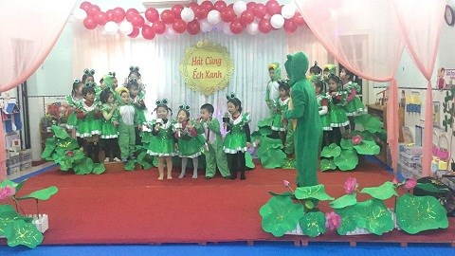

Hình ảnh 1:Các bé đang học hát đồng ca đối đáp bài hát “Chú ếch con”

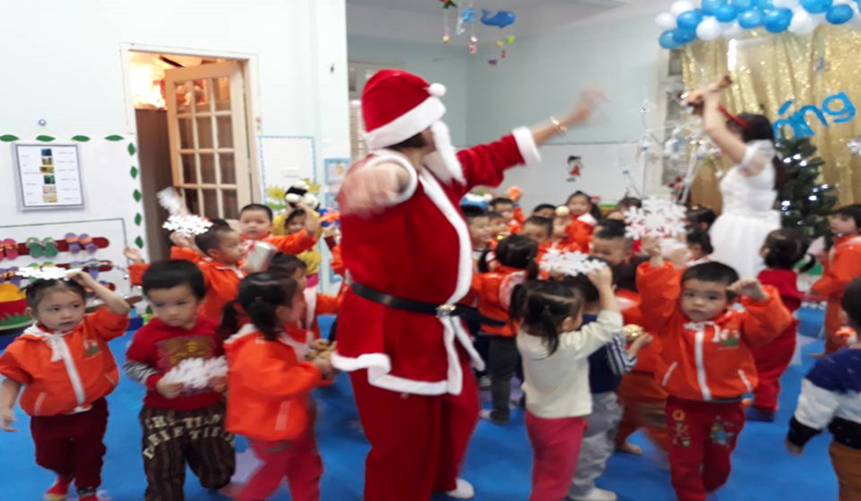 Hình ảnh 2:Các bé đang vận động cùng cô theo bài hát

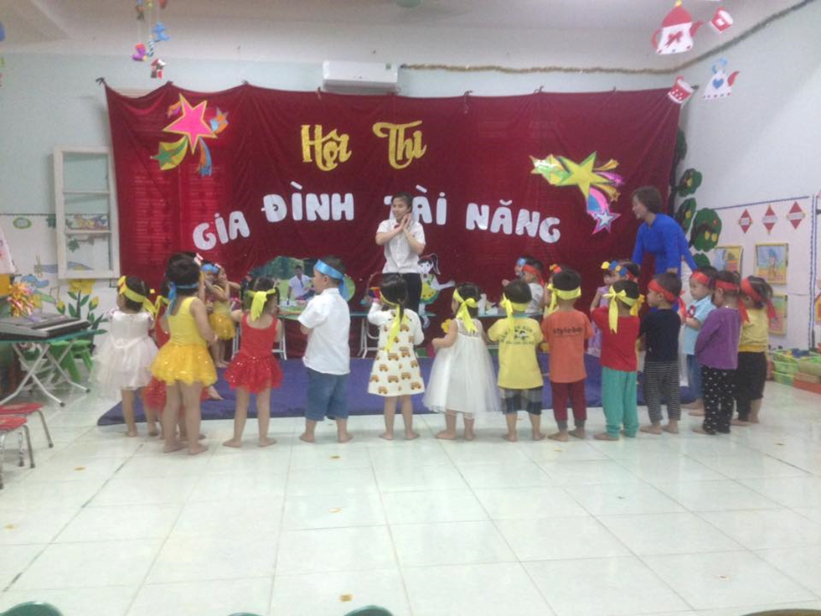
Hình ảnh 3:Các bé đang chơi trò chơi âm nhạc

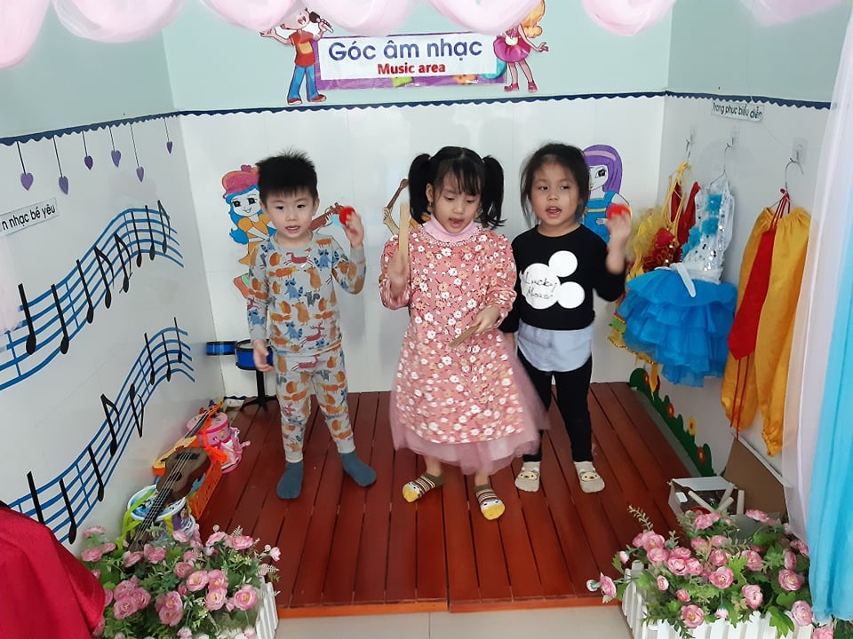

Hình ảnh 4 :Các bé đang chơi tại góc âm nhạc của lớp

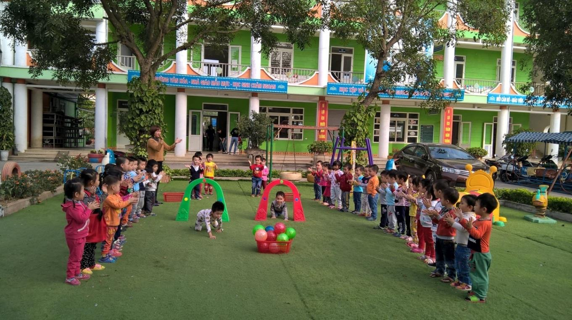

(Hình ảnh 5: Các bé đang chơi trò chơi chung sức khi hoạt động ngoài trời)

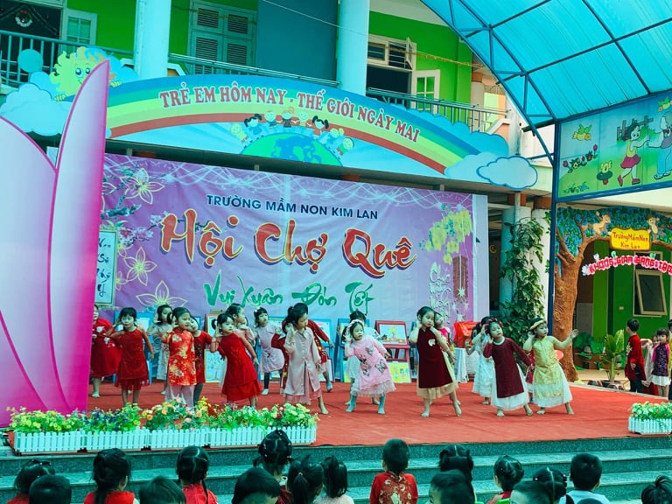

Hình ảnh 6:Các bé lớp mẫu giáo nhỡ múa bài hát “Chuyện cũ bỏ qua”

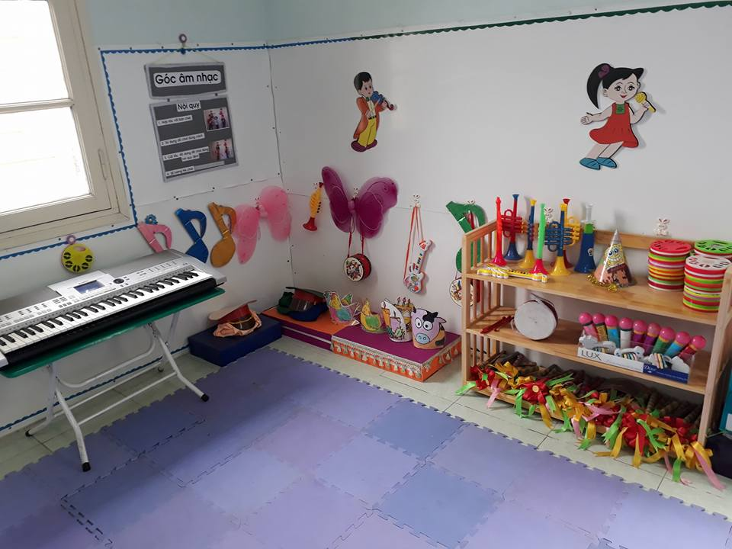

Hình ảnh 7:Các cô tạo môi trường cho các bé hoạt động âm nhạc

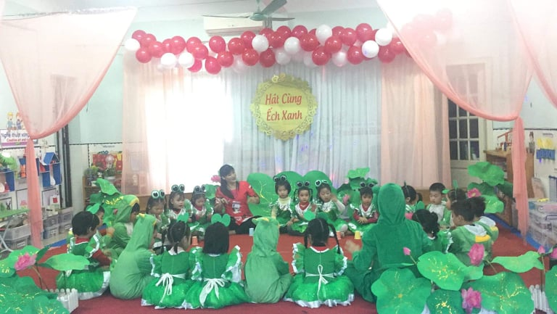

Hình ảnh8:Các con lớp Mẫu giáo nhỡ B2

đang chơi trò chơi “Vòng tròn tiết tấu”

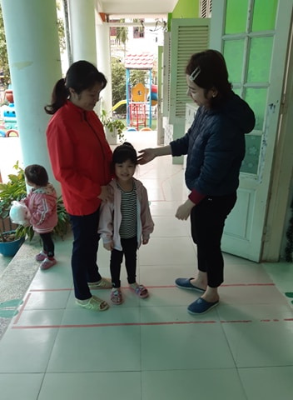
Hình ảnh 9:Trao đổi với phụ huynh ở lớp

